**Gestione commenti da stampare su picking**

Al momento della creazione della disposizione, sia utilizzando la gestione “conferma colli con palmare” che quella “conferma colli manuale”, tutti i commenti presenti sull’ordine (commenti di testata e commenti di rigo) vengono copiati in disposizione.

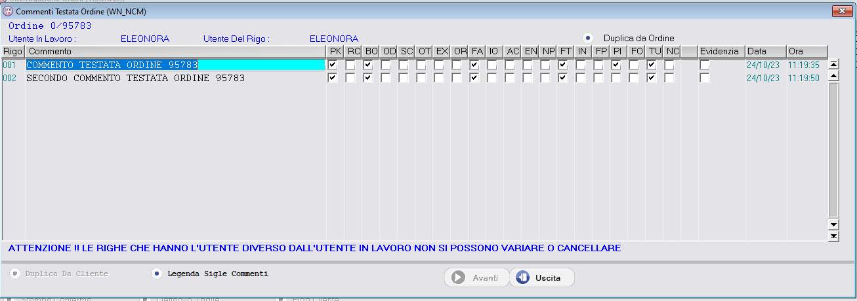

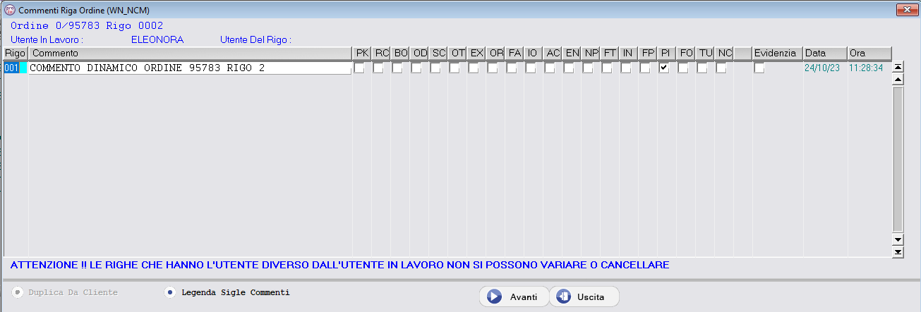

I commenti di testata della disposizione sono consultabili e modificabili cliccando sul pulsante “Commenti Dinamici” della funzione “Gestione Disposizione (WNCFDIA)”

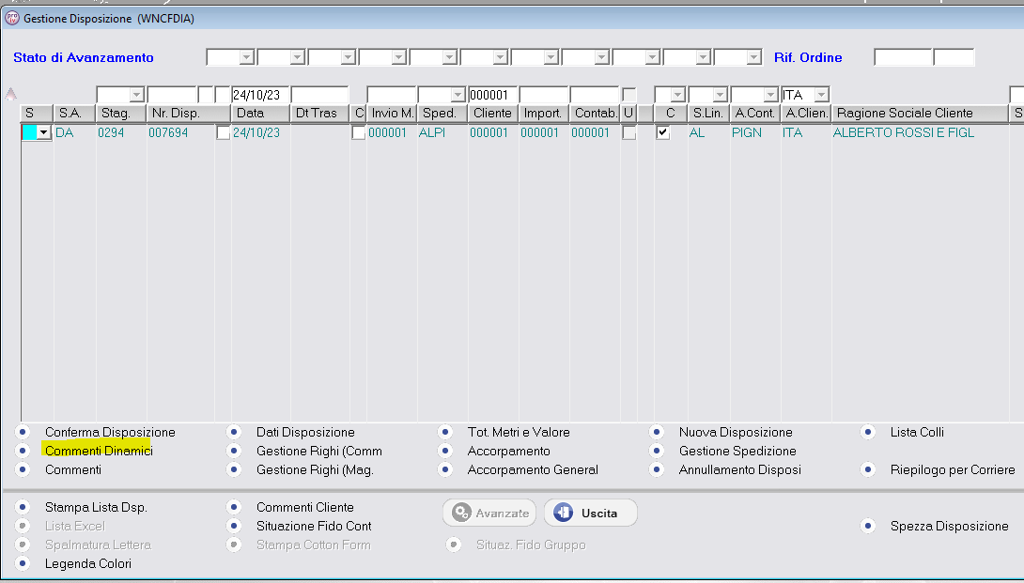

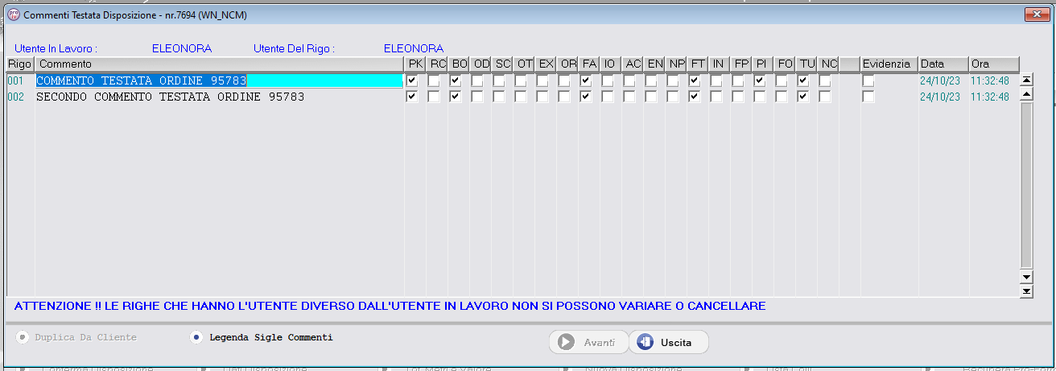

Mentre quelli di rigo disposizione sono consultabili e modificabili da gestione rigo

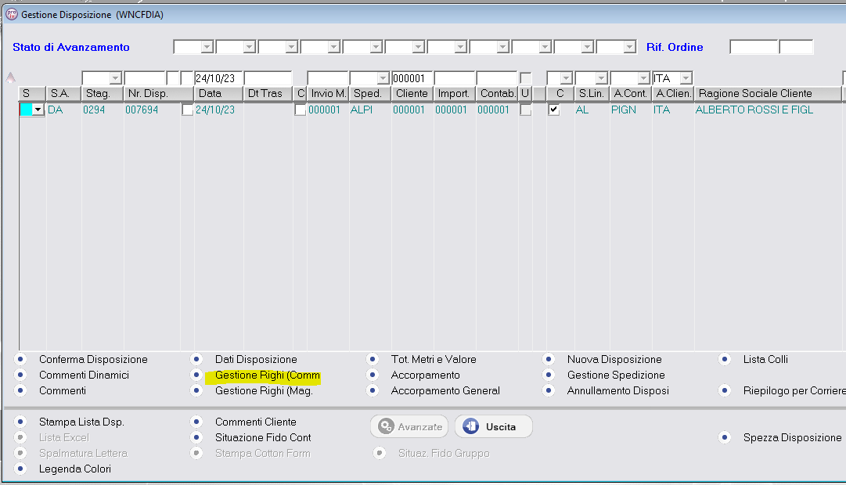

In caso di disposizione in stato di avanzamento ‘PE’

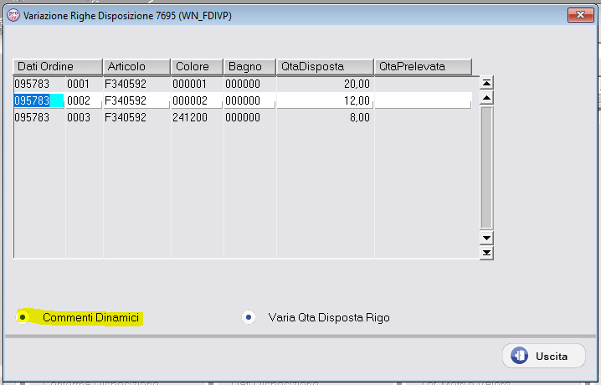

Per gli altri stati di avanzamento

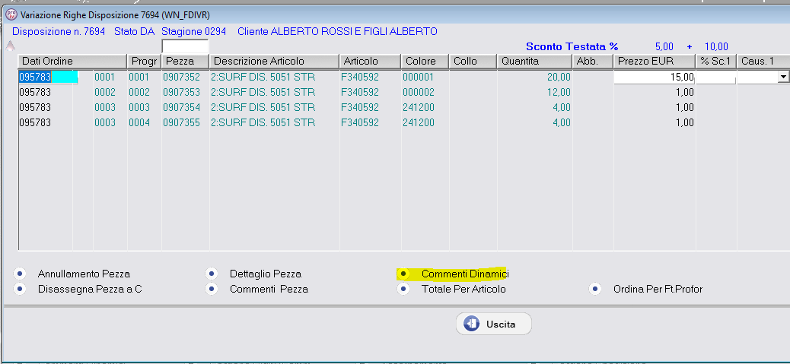

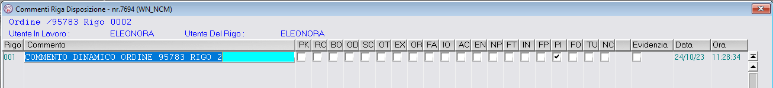

Deve essere selezionato il flag “PI” per visualizzare i commenti nella stampa delle disposizioni.